МИНИСТЕРСТВО ТРАНСПОРТА И КОММУНИКАЦИЙ РЕСПУБЛИКИ БЕЛАРУСЬ

Учреждение образования

«Белорусский государственный университет транспорта»

Кафедра «Информационно-управляющие системы и технологии»

Отчет  
по практическим работам  
по дисциплине «Основы алгоритмизации и программирования»

Выполнил Проверил

студент группы ГИ-11 ст. преп. каф. ИУСиТ

Зайцев И. С. Голдобина Т. А.

Гомель, 2019

Содержание

Практическая работа №6 Применение операций сравнения, побитовых и логических операций 3

1.1 Задания 3

1.2 Контрольные вопросы 6

# Практическая работа №6 Применение операций сравнения, побитовых и логических операций

### **Цель**

### Применить операции сравнения, побитовых и логических операций.

## 1.1 Задания

### **Задание 0**

### Условие

Объявить целочисленную переменную x. Вывести (в шестнадцатеричной системе счисления) адрес ячейки, в которой будет размещено значение этой переменной.

### Программный код

#include <stdio.h>

#include <stdlib.h>

int main()

{int x;

printf("x=%x\n",&x);

return 0;

}

### Задание 1

  
Рисунок 1 – Решение задания 0

### Условие

Составить программу на С, которая считывает 2 шестнадцатеричных числа с клавиатуры (a, b). Напечатать в десятичном и шестнадцатеричном виде

инверсию a, b

a, b, a<<10, b>>7

результат побитового умножения a<<3 и b>>7

результат побитового сложения a и b

### Программный код

#include <stdio.h>

#include <stdlib.h>

int main()

{int a, b;

printf("Enter a and b:\n");

scanf("%x%x", &a, &b);

printf("a=%d b=%d\n",~a,~b);

printf("a=%x b=%x\n\n",~a,~b);

printf("a=%d b=%d a=%d b=%d\n",a, b, a<<10, b>>7);

printf("a=%x b=%x a=%x b=%x\n\n",a, b, a<<10, b>>7);

printf("a=%d\n",a<<3 & b>>7);

printf("b=%x\n\n",a<<3 & b>>7);

printf("a=%d\n",a | b);

printf("b=%x\n\n",a | b);

return 0;

}

### Задание 2

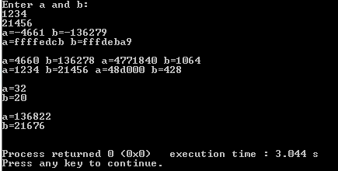

Рисунок 2 – Решение задания 1

### Условие

Ввести с клавиатуры шестнадцатеричное число и записать его в переменную a типа unsigned int.

Включить 4, 8, 10, 11, 16, 19, 23, 30 биты, не изменяя остальных, записав результат в переменную b.

Выключить 0, 4, 5, 8, 9, 13, 23, 28 биты, не изменяя остальных, записав результат в переменную c.

Переключить 0, 2, 5, 7, 8, 11, 13, 29 биты, не изменяя остальных, записав результат в переменную d.

**Каждая маска должна быть представлена в виде восьмеричного, десятичного и шестнадцатеричного чисел**.  
Результаты выполнения всех пунктов вывести на экран в шестнадцатеричной системе.

### Программный код

#include <stdio.h>

#include <stdlib.h>

#include <math.h>

#include <locale.h>

int main()

{unsigned int a,b,c,d;

setlocale(LC_ALL,"");

printf("Введите a:");

scanf("%x", &a);

printf("%x\n", b=a|0x40890D10);

printf("Маска в 8с/с=%o,\nМаска в 10с/c=%d,\nМаска в 16с/с=%x\n",010042206420, 1082723600, 0x40890D10);

printf("%x\n",c=a&0x2F7FDCCE);

printf("Маска в 8с/с=%o,\nМаска в 10с/c=%d,\nМаска в 16с/с=%x\n",05737756316, 796908750, 0x2F7FDCCE);

printf("%x\n",d=a^0x200029A5);

printf("Маска в 8с/с=%o,\nМаска в 10с/c=%d,\nМаска в 16с/с=%x\n",04000024645, 536881573, 0x200029A5);

return 0;

}

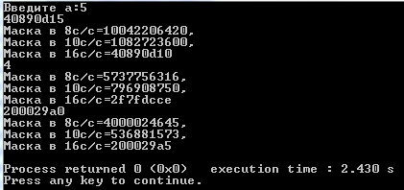

Рисунок 3 – Решение задания 2

## 1.2 Контрольные вопросы

1. Особенности логических значений языков С и С++ — существуют 2 основных логических значения в данных языках. Это true и false. Которым cоответствуют значения 1 и 0, соответственно. В языке С++ для логических значений существует специальный тип — bool.
2. Как обозначается операция сравнения "равно"? — ==
3. Перечислить логические операции С — ! x — логическое отрицание (НЕ), x && y — логическое умножение (И), x || y — логические сложение (ИЛИ).
4. С операндами каких типов применимы логические операции? — int, unsigned int, long, unsigned long. В общем, целочисленные)
5. Чем побитовые операции отличаются от логических? —логические операции используются только для построения логических условий. Тогда как побитовые операции применяются в бинарной арифметике.
6. Таблица истинности побитового "или" — 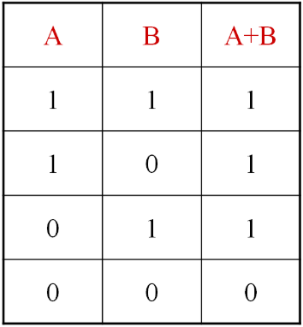
7. Что такое шаблонная маска? — битовый шаблон, используемый для получения значения бита при побитовых операциях, составленный из 0 и 1.
8. Каким символом в маске выполняется включение битов? — |
9. Приоритет логических операций и операций сравнения. — 1.!; 2.>, <, >=, =<; 3.==, !=; 4. &; 5.^; 6.|; 7.&&; 8.||

### **Выводы по работе**

### Применил операции сравнения, побитовых и логических операций.